型号:VS1838B
1．特性：  ●小型设计;  ●内置专用IC;  ●宽角度及长距离接收;  ●抗干挠能力强;  ●能抵挡环境干挠光线;  ●低电压工作;  2．应用:  ■视听器材(音箱,电视,录影机,碟机)  ■家庭电器(冷气机,电风扇,电灯)  ■其它红外线遥控产品; | 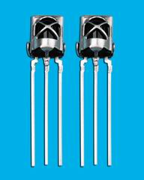  VS1838B

3．尺寸：

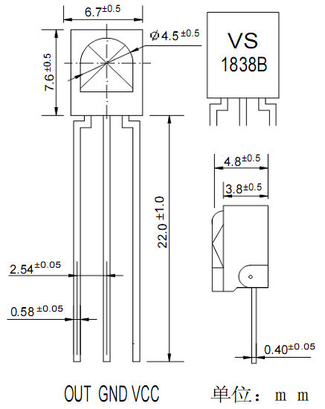

型号: VS1838B
4．应用电路图:
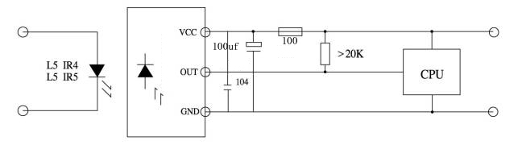
5．原理图：
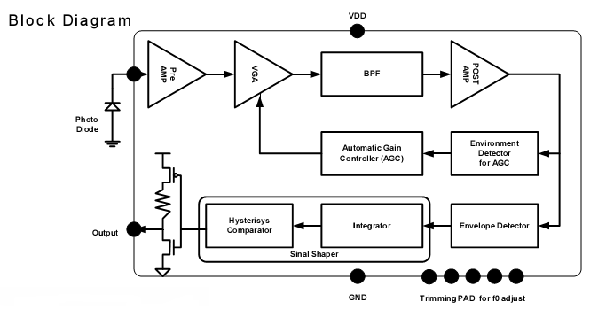
6．光电参数(T=25℃ Vcc=5v f₀=38KHZ)：
参 数 | 符号 | 测试条件 | Min | Type | Max | 单 位
工作电压 | V_{CC} |  | 2.7 |  | 5.5 | V
工作电流 | Icc |  | 0.6 | 0.8 | - | mA
静态电流 | Ice | 无信号输入时 | 0.1 |  | 0.5 | mA
接收距离 | L | ※ | 20 | 23 |  | M
接收角度 | θ1/2 |  | +/-35 |  |  | Deg
载波频率 | f₀ |  |  | 38 |  | KHZ
BMP 宽度 | f_{BW} | -3Db Bandwidth | - | 8 | - | kHz
低电平输出 | V_{OL} | Vin=0V Vcc=5V |  |  | 0.4 | V
高电平输出 | V_{OH} | Vcc=5V | Vcc-0.3 |  | Vcc | V
输出脉冲  宽 度 | T_{PWL} | Vin=50mVp-p | 500 | 600 | 700 | μS
输出脉冲  宽 度 | T_{PWH} | Vin=50mVp-p | 540 | 640 | 740 | μS

- 光轴上测试,以宽度600/900μs为发射脉冲,在5CM之接收范围内，取50次接收脉冲之平均值。

型号: VS1838B
- 测试波型:
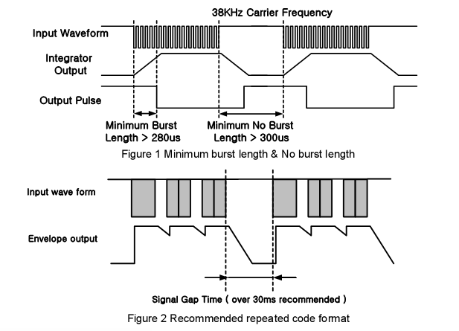

8．特性曲线图(Characteristics Curve)(Tamb=25℃ unless otheruise specified)：
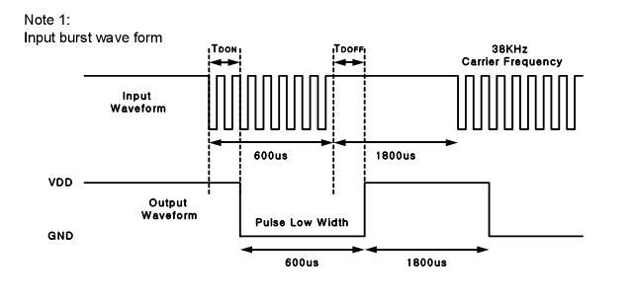

型号: VS1838B
Typical Electrical Curves at Temp=25℃
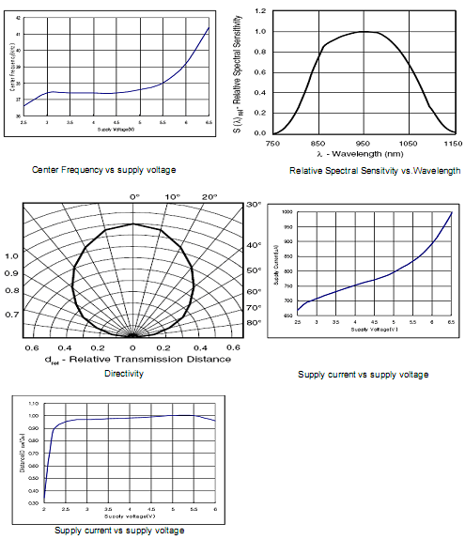

型号: VS1838B
9．极限参数:
项目 | 符号 | 规格 | 单位
供应电压 | V_{CC} | -0.3—6.5 | V
工作温度 | Topr | -25— +85 | ℃
储存温度 | Tstg | -40 —— +125 | ℃
焊接温度 | Tsol | 260（5S） | ℃

10．推荐使用条件：
项目 | 符号 | Min | Typ | Mnx | 单位
工作电压 | Vcc | 2.7 | ----- | 5.5 | V
输入频率 | FM |  | 38 |  | kHz
工作温度 | Topr | -20 | 25 | 80 | ℃

11．接收角度图：
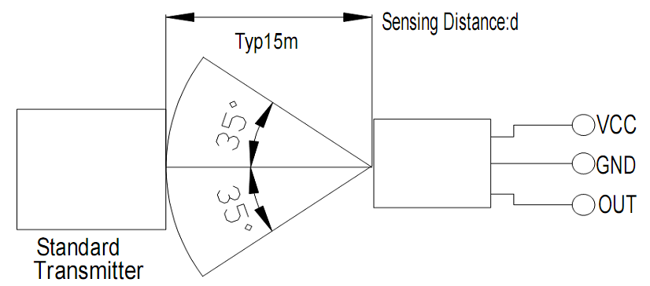

12．使用注意：

1).在无任何外加压力及影响品质的环境下储存及使用;

2).在无污染气体或海风（含盐分）的环境下储存及使用;

3).在低湿度环境下储存及使用;

4).在规定的条件下焊接引线管脚，焊接后，请勿施加外力;

5).请勿清洗本产品，使用前，请先用静电带将作业员及电烙铁连接落地线;

6).请注意保护红外线接收器的接收面，沾污或磨损后会影响接收效果，同时不要触碰表面。

